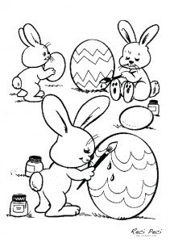
Srijeda 8.4.2020.
HRVATSKI JEZIK – KNJIŽEVNOST – ponavljanje (pjesma)
PISANICE, Mladen Pokić
U nedjelju nam je Uskrs. Za taj se dan pripremamo tako da
bojimo pisanice, pečemo kolače...
Za današnji sat pročitaj pjesmu PISANICE na 173.strani i riješi zadatke.

PRILAGOĐENI PROGRAM – u svom udžbeniku pročitati tekst o Uskrsu, riješiti zadatke.

MATEMATIKA
POVRŠINA PRAVOKUTNIKA I KVADRATA – vježbanje i ponavljanje
Osmisli nekoliko zadataka vezanih za površinu i opseg pravokutnika i kvadrata.
Zadaj ih svojim ukućanima, a kada riješe, pregledaj ih i reci im u čemu su pogriješili.

PRILAGOĐENI PROGRAM – ponoviti površinu i opseg pravokutnika i kvadrata
PRIRODA I DRUŠTVO
ŽIVA PRIRODA – BILJKE – ponavljanje
Prošeći livadom koja se nalazi u blizini tvoje kuće i pogledaj koje sve biljke možeš tamo pronaći.

PRILAGOĐENI PROGRAM – izvršava navedeni zadatak

SAT RAZREDNIKA
U ovome Velikom tjednu pomogni svojoj obitelji u izradi kolača, pisanica i ostalim poslovima.
Zamoli nekoga od ukućana neka ti ispriča kako se nekada davno slavio i obilježavao Uskrs.

LIKOVNA KULTURA
Za današnji sat likovnoga sam/sama odaberi što ćeš raditi, dajem ti na izbor. Naravno, neka bude vezano za Uskrs. Možeš ukrašavati pisanice sa obitelji, nacrtati zeku i svoje posebne pisanice. A možeš i obojati predloške koje ti šaljem.
Radove mi ne moraš slati. No, naravno, ako mi se želiš pohvaliti, možeš.
